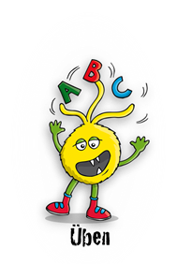
Lösungsblatt - i-Schreibung
Wird das Wort mit i oder ie geschrieben?
Schreibe die Wörter unter die richtige Erklärung.
Kennst du noch mehr Wörter? Dann schreibe sie auf.

die Biene trinken fliegen der Finger
die Ziege die Liege der Blitz schließen
finden das Bild spielen das Schild
das Kind zielen der Griff das Spiel
Das Wort wird mit „ie“ geschrieben, weil der i-Laut lang ist.

Das Wort wird mit „einfachem i“ geschrieben, weil der i-Laut kurz ist.

finden |  | die Biene
trinken |  | die Ziege
das Bild |  | die Liege
der Blitz |  | zielen
der Griff |  | fliegen
der Finger |  | spielen
das Schild |  | schließen
das Kind |  | das Spiel

